附件1-40
活動主題 | 全民國防多元教育 - 野外求生存挑戰
活動日期 | 111年12月5日
活動地點 | 黎明技術學院
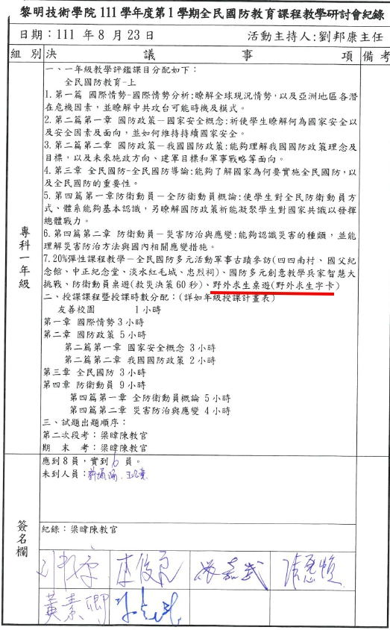 |  | 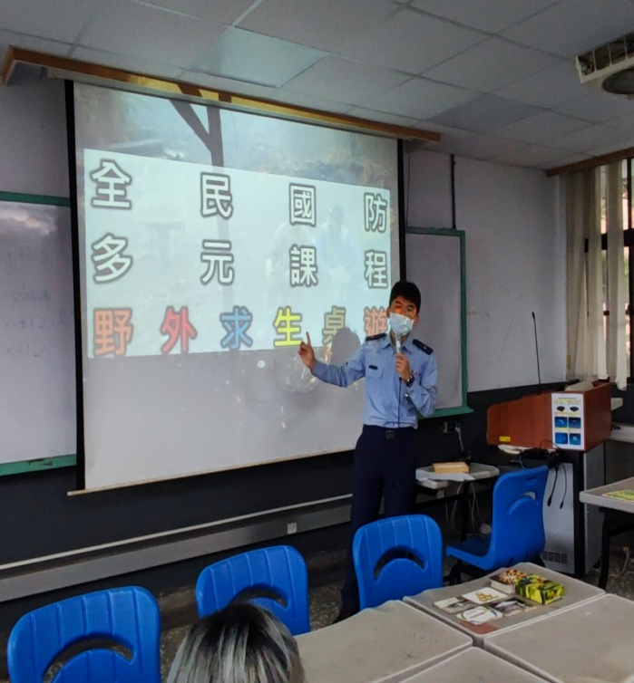
說明：全民國防多元教育野外求生桌遊教學授課紀錄 |  | 說明：梁教官說明野外求生桌遊規則
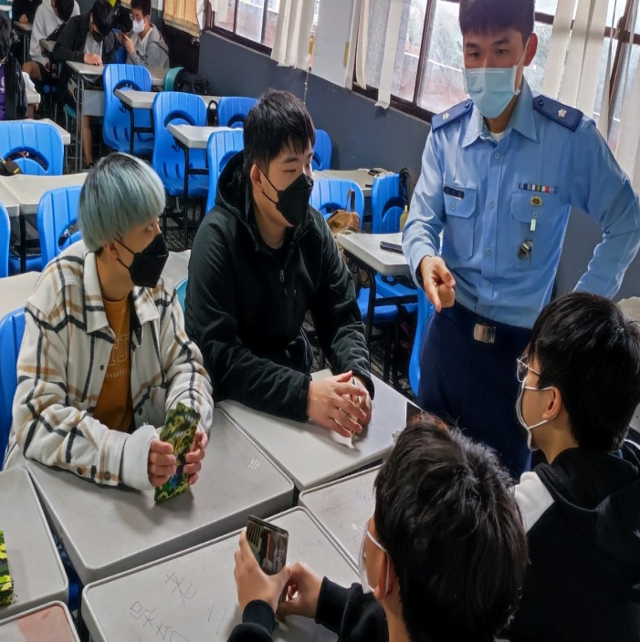 |  | 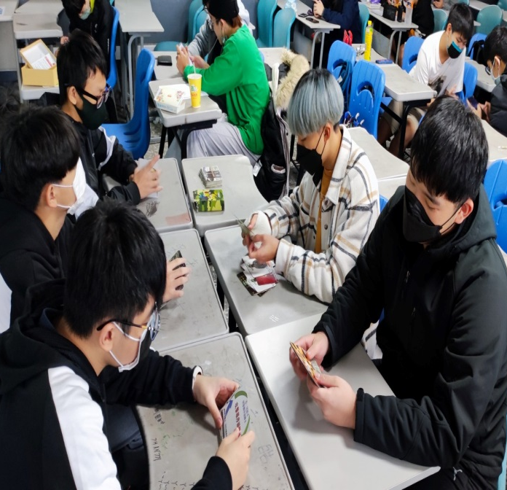
說明：梁教官指導學生桌遊進行 |  | 說明：學生進行野外桌遊對戰

